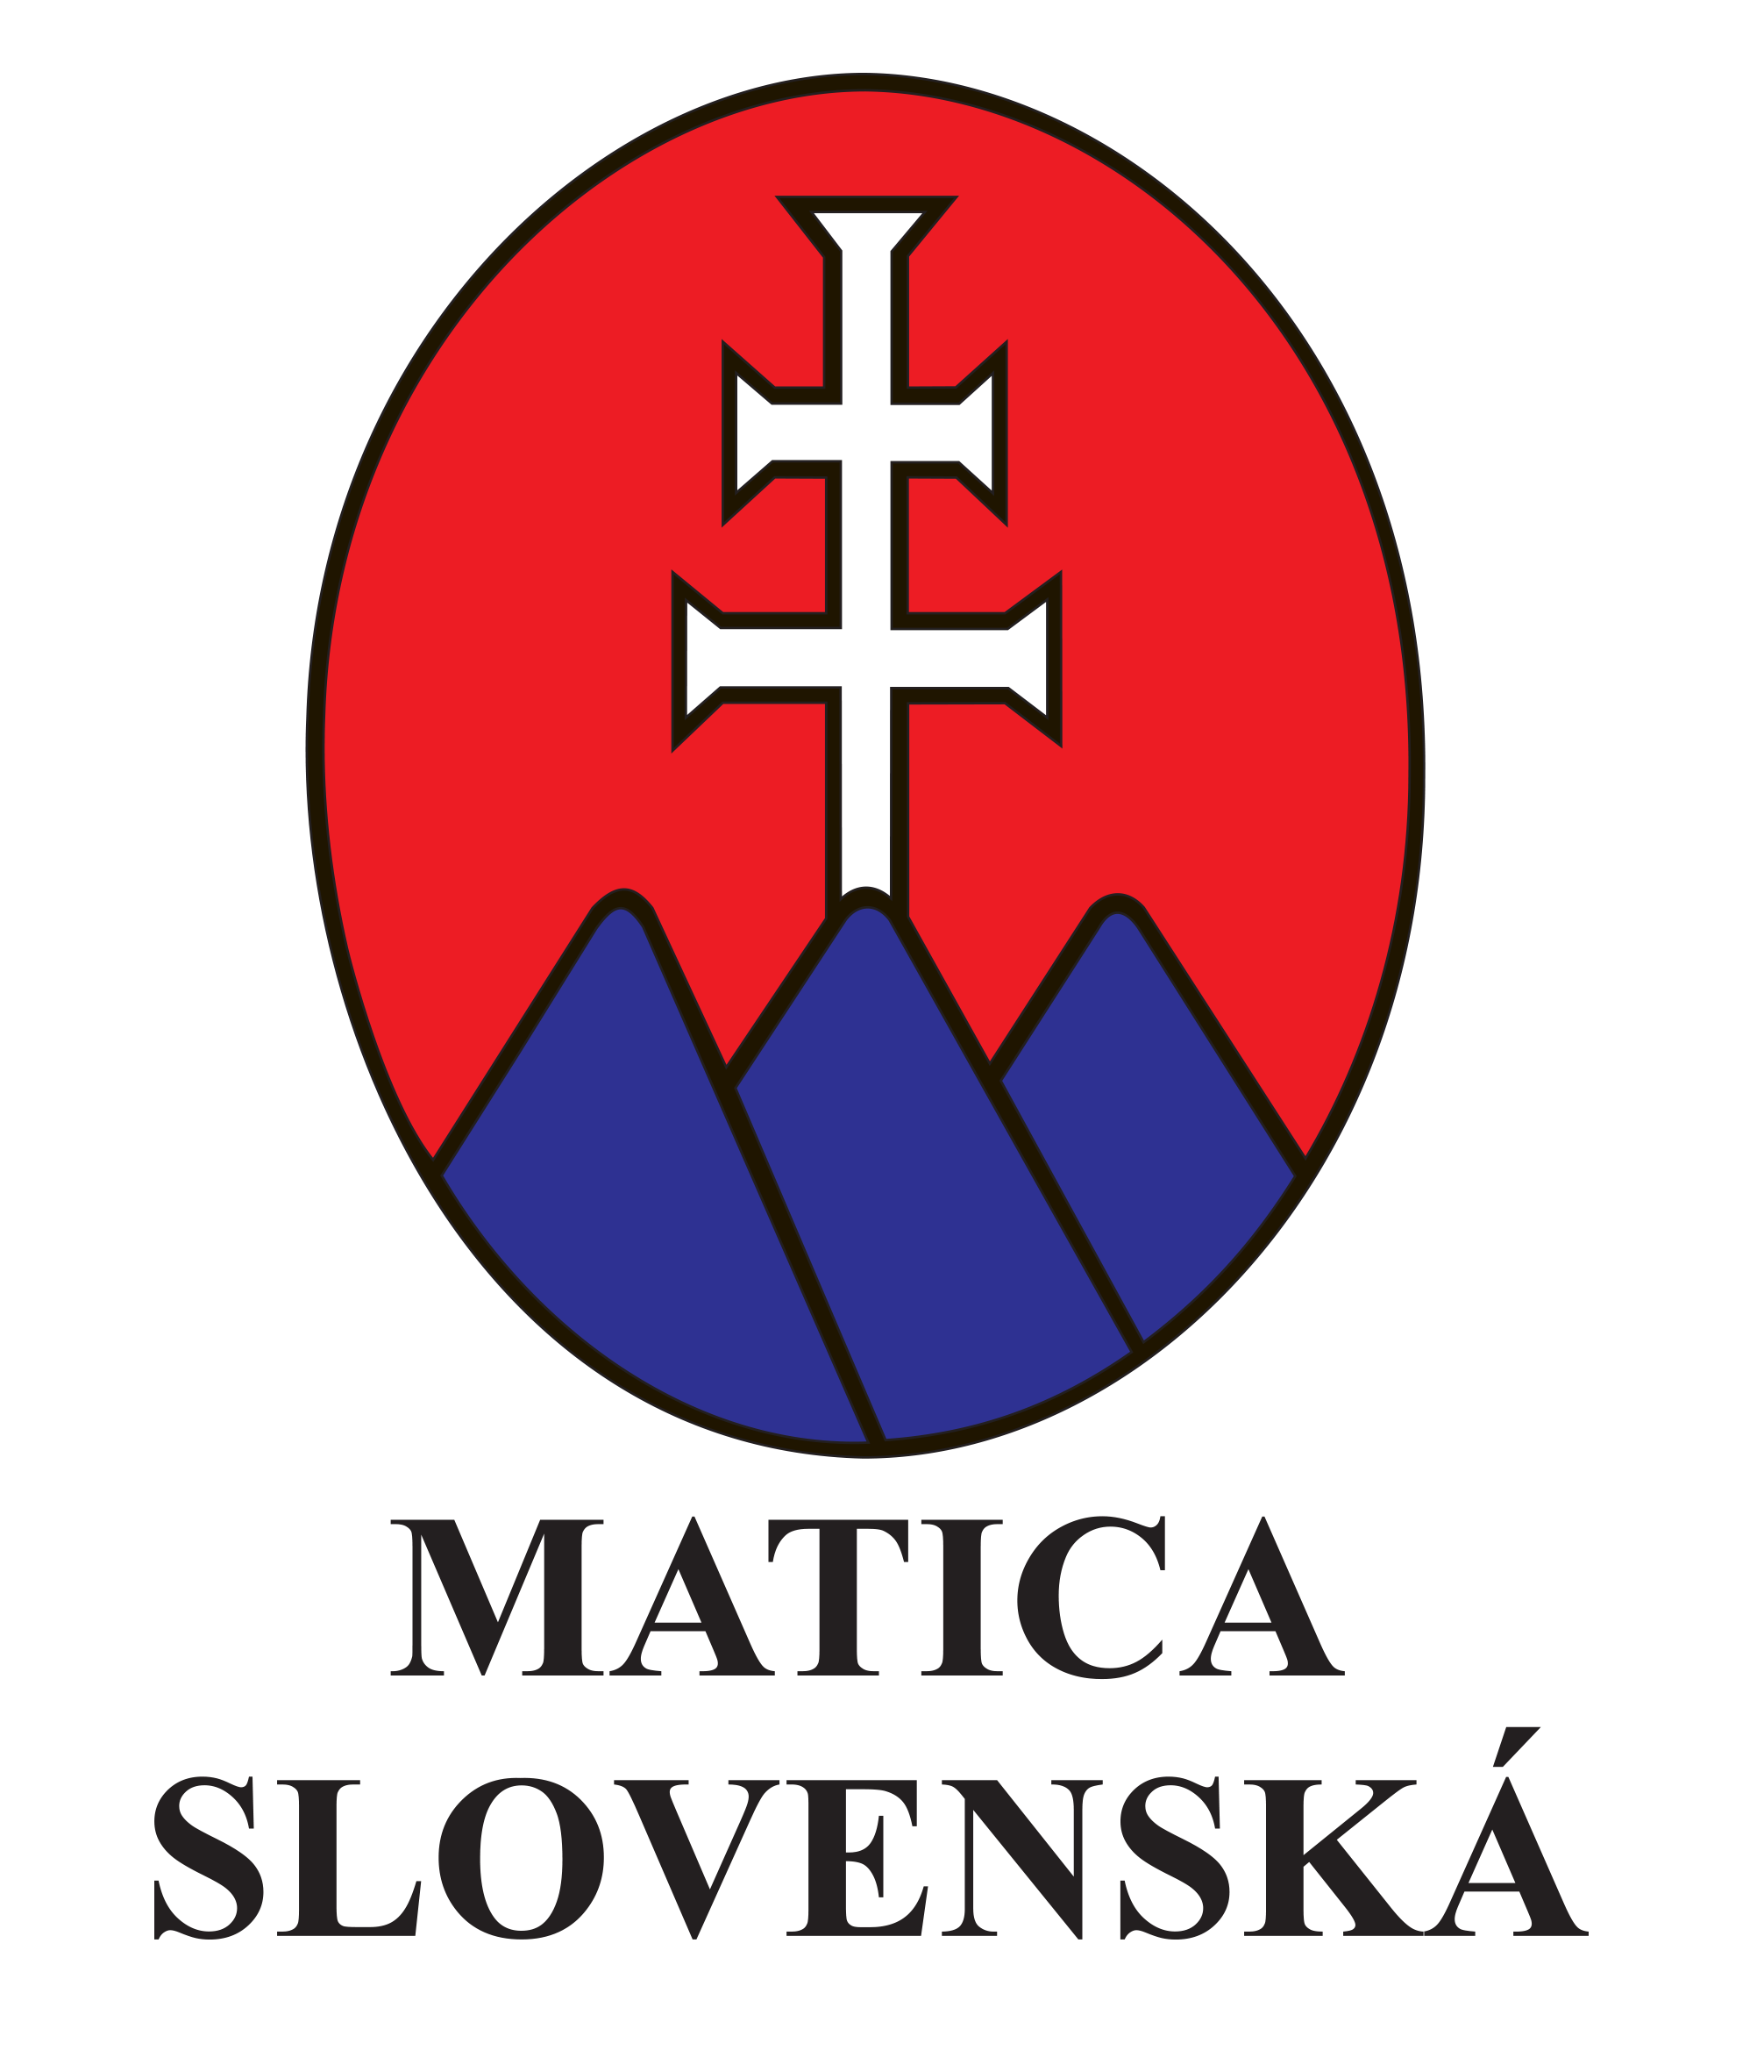
Objednávkový formulár – žiadosť o vyhotovenie
„Slávnostného členského preukazu Matice slovenskej“

Meno a priezvisko žiadateľa: ...............................................................

Titul pred menom/za menom: ............................................... Dátum narodenia: ...............................................

Adresa trvalého bydliska: ....................................................................................................................................

Telefón: ............................................................... E-mail: .................................................................................

Príslušnosť k odboru MS (uveďte názov MO MS, ZO, VO, OMM) ..................................................................

Dátum členstva v Matici slovenskej od roku: ...............................................

V ............................................................... dňa ...............................................

....................................................
podpis žiadateľa

Poznámka: pred odoslaním formulára na adresu ČÚ MS je nutné zaslať platbu za preukaz vo výške 10 € na číslo účtu: SK10 0900 0000 0004 6077 4752. V správe pre adresáta uveďte meno a priezvisko, aby príjemca platby vedel platbu identifikovať. Vyplnený formulár zašlite na adresu: Matica slovenská, Členské ústredie MS, P. Mudroňa 1, 036 01 Martin. Žiadosť môžete zaslať aj elektronicky na e-mailovú adresu: martin.hajnik@matica.sk .V prípade zasielania poštou na obálke viditeľne označte text: „Žiadosť o preukaz.“

V zmysle zákona č. 18/2018 Z. z. o ochrane osobných údajov a o zmene a doplnení niektorých zákonov súhlasíte so správou, spracovaním a uchovaním osobných údajov uvedených v žiadosti, za účelom sprostredkovania informácií o počte členov Matice slovenskej.
Beriete na vedomie, že svoj súhlas so spracovaním osobných údajov môžete kedykoľvek odvolať rovnakým spôsobom, akým bol súhlas udelený. Odvolanie súhlasu nemá vplyv na zákonnosť spracúvania osobných údajov založenom na súhlase pred jeho odvolaním. Poskytnuté osobné údaje môžu byť ďalej spracované na archivačné a štatistické účely.
Beriete na vedomie, že máte právo požadovať od prevádzkovateľa prístup k poskytnutým osobným údajom, právo na opravu osobných údajov, právo na vymazanie osobných údajov, právo na obmedzenie spracúvania osobných údajov, právo namietať spracúvanie osobných údajov, právo na prenosnosť osobných údajov, právo podať návrh na začatie konania podľa Zákona 18/2018 Z. z.

